南昌大学物理实验报告

课程名称： 大学物理实验

实验名称： 分光计的调节与使用

学院： 理学院 专业班级：

学生姓名： 学号：

实验地点： 基础实验大楼 B311 座位号：

实验时间： 第周星期四上午 10 点开始


一、实验目的：1、了解分光计的结构，掌握调节和使用分光计的方法；

2、用透射光栅测定光栅常量。
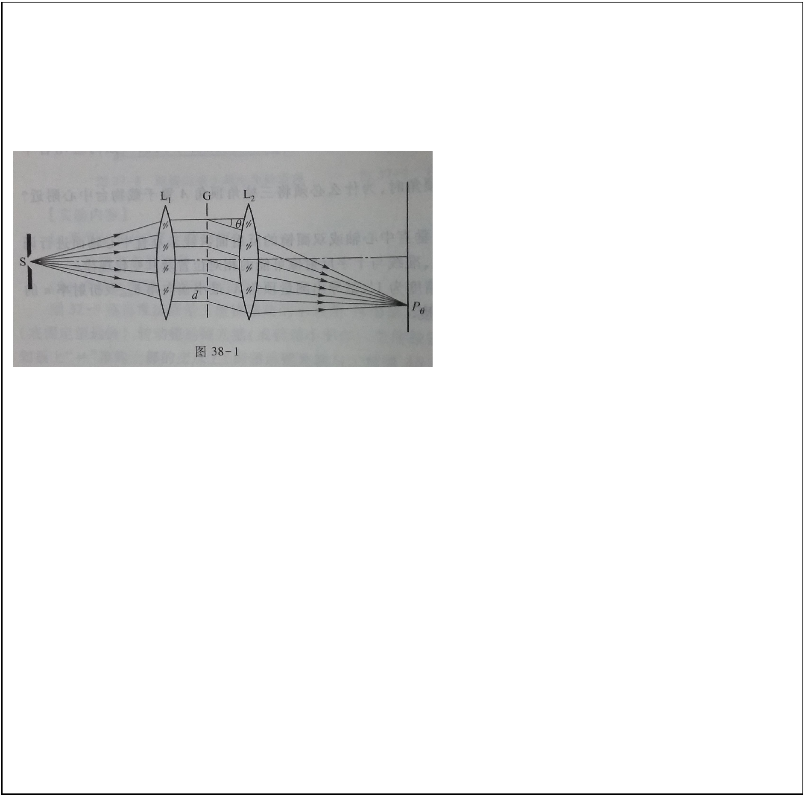

二、实验原理：光栅和棱镜一样，是重要的分光元件，已广泛应用于单色仪、

摄谱仪等光学仪器中。实际上平面透射光栅是一组数目极多的等宽、等间距

的平行狭缝，如图 38-1 所示

狭缝光源 S 位于透镜 L1 的物方焦平面上，G 为光栅，光栅上相邻狭缝间

距 d，狭缝缝宽ａ，缝间不透光部分宽为ｂ，d=a+b 称为光栅常量。感光的

部分成为不透明的条纹，而未感光的部分成透光的狭缝。每相邻狭缝间的距

离ｄ就是光栅常量ｄ，自 L1 射出的平行光垂直照射在光栅Ｇ上。透镜Ｌ２

将与光栅法线成θ角的衍射光会聚于其象方面上的Ｐｏ点，其产生衍射亮条纹

的条件为ｄｓｉｎθ＝ｋλ（其中λ是光波波长，ｋ为条纹级数）衍射亮条纹

实际上是光源狭缝的衍射像，是一条细锐的亮线。当ｋ＝０是，各种波长的

亮线重叠在一起，形成明亮的零级像。对于ｋ的其他数值，不同波长的亮线

出现在不同的方向上形成光谱，对称地分布在零级条纹的两侧。
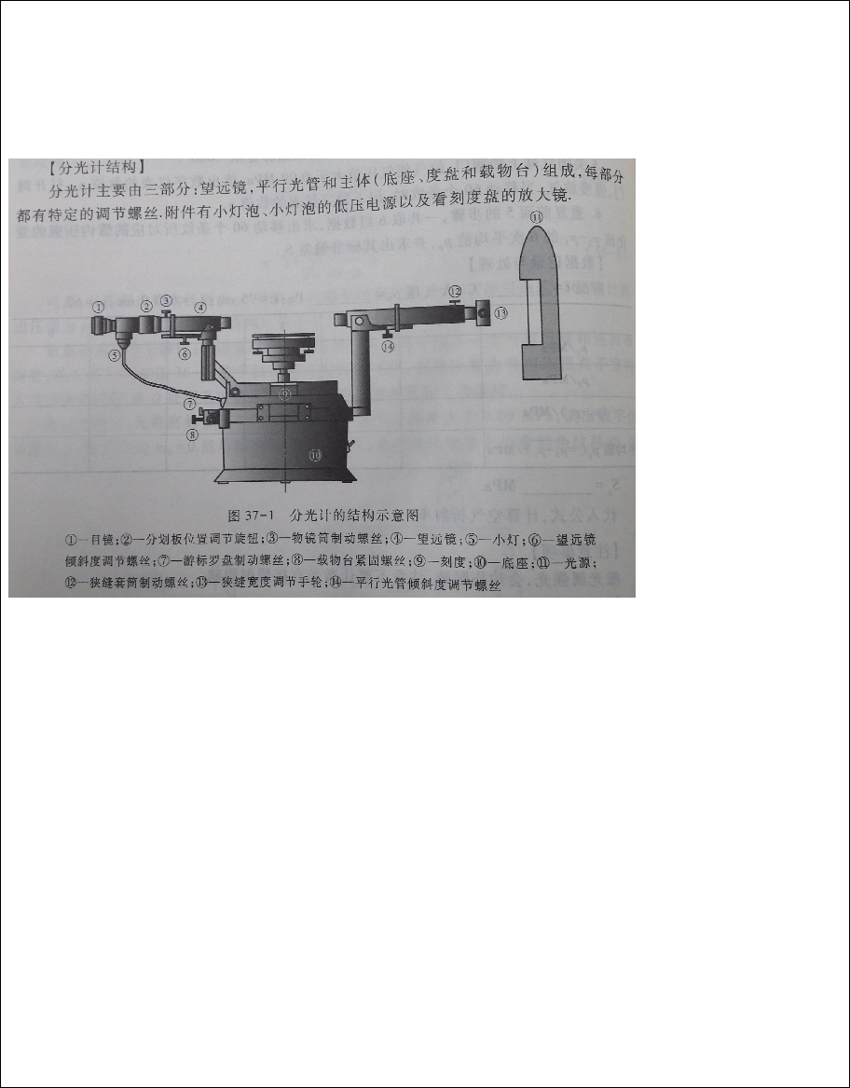

三、实验仪器：分光计，分射光栅，钠灯。以下是分光计的结构

四、实验内容和步骤：实验内容：1.调节分光计 ，2.用透射光栅测光栅常数

1.调节分光计：a.粗调

根据目测粗略估计，调节望远镜和平行光管的斜度调节螺丝，使其大致呈水平状态；调节载物平台下的三个螺丝使平台也基本水平。b.用自准法调整望远镜。

（1）打开分光计电源，调节目镜对分划板的距离，看清分划板上的刻线和“十”字窗的亮线。将双面反射镜放到载物平台上，并与望远镜筒基本垂直，由于望远镜视场较小，开始时在望远镜中可能找不到“十”字窗的像。可用眼睛从望远镜旁观察，判断从双面镜反射的十字像是否能进入望远镜。再将平台转过 180°，带动平面镜转过同样角度，同样观察到“十”字像。若两次看到的“十”字像偏上或偏下，则适当调节望远镜的倾斜度螺丝和平台下的螺丝，使两次的反射像都能进入望远镜筒。（2）用望远镜观察，找到反射的“十”字像后，调节望远镜分划板对物镜的距离，使反射的“十”字成像清晰，移动眼睛观察“十”字像与分划板上的刻线间是否有相对位移（即视差）。若有视差，需反复调节目镜对分划板、分划板对物镜的距离，直到无视差，这说明望远镜的分划板平面、物镜焦平面、目镜焦平面重合，望远镜已聚焦于无穷远处（即平行光已聚焦于分划板平面），能观察平行光了。c．调节望远镜光轴与分光计中心轴垂直实际调节时，先观察“十”字像的成像位置，如果转动平台，从双面镜正、

反两面反射回来的“十”字像，都成像在分划板上方水平线的同一侧（上方或下方），且与水平线距离大致相同，说明平台与转轴基本垂直，而望远镜
光轴不垂直转轴，可调节望远镜的倾斜度螺丝；如果两面反射的十字像一次

在水平线上方，另一次在下方，位置又基本对称，则主要是载物平台不垂直

转轴，主要调节平台的调节螺丝。实际情况多为两种因素兼有，则用渐近法，

逐次逼近，即先调节平台螺丝，使“十”字像与分划板上方水平线间距离缩

小一半，再调整望远镜倾斜度螺丝，使“十”字像与该水平线重合。平台转

过 180°后，再调另一面，这样反复调节，逐次逼近，即可较快达到调整要

求。

d．调节平行光管

用已调好的望远镜作为基准，正对平行光管观察。用光照亮狭缝，调节平行光管狭缝与会聚透镜的距离，在望远镜中能看到清晰的狭缝的像，移动眼睛观看，狭缝像与分划板无视差，这时平行光管发出的光就是平行光。然后调节平行光管的斜度调节螺丝，使狭缝在分划板处的像居中，上下对称（初学者可使狭缝转过 90°，观察狭缝像是否与分划板水平直径重合，不重合需调节平行光管的斜度调节螺丝，达到重合后，将狭缝再转至垂直位置，此过程中应注意狭缝对透镜的距离不能改变，若有变化，应再调节，直到成像清晰且无视差）。调节完成后，则平行光管光轴与望远镜光轴重合，并均垂直与转轴。测量时狭缝要细，这样读数位置较准确。平行光管调节的总体要求就是狭缝清晰，居中，缝宽适当，无视差。 经过以上调整，分光计达到了良好的使用状态。

2. 用钠黄光（λ=589.3nm）测衍射角：将平行光管正对钠光灯，并将光栅放在载物台上使其与平行光管光轴垂直，观察其零级及一级衍射条纹，可以看

